# LANDING PAGE E E-COMMERCE

Lo que nos importa cuando importamos este asset es un conjunto de símbolos, que nos aparecen directamente en el apartado “Symbols”, desde aquí podemos arrastrarlos a nuestra plantilla, y desde ella, podemos cambiar elementos del mismo para personalizarlo.

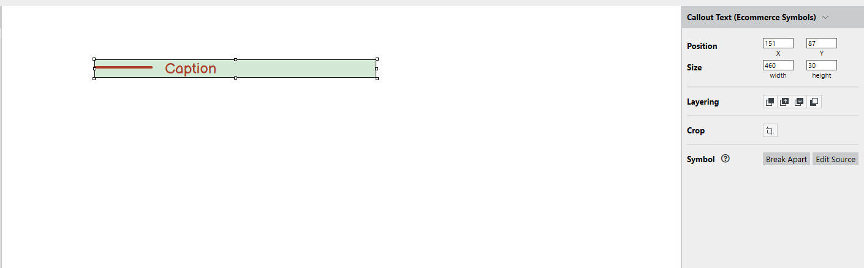

Nos aparecen en el menú de arriba todos los símbolos que hemos importado.



En estos símbolos, si queremos cambiar el texto de uno de los elementos u opciones más avanzadas, lo que tenemos que hacer es doble click en el elemento y nos llevara a otra página solo con el elemento que queremos cambiar, aquí ya podemos cambiar muchas más propiedades que no se permiten cambiar en la anterior página.

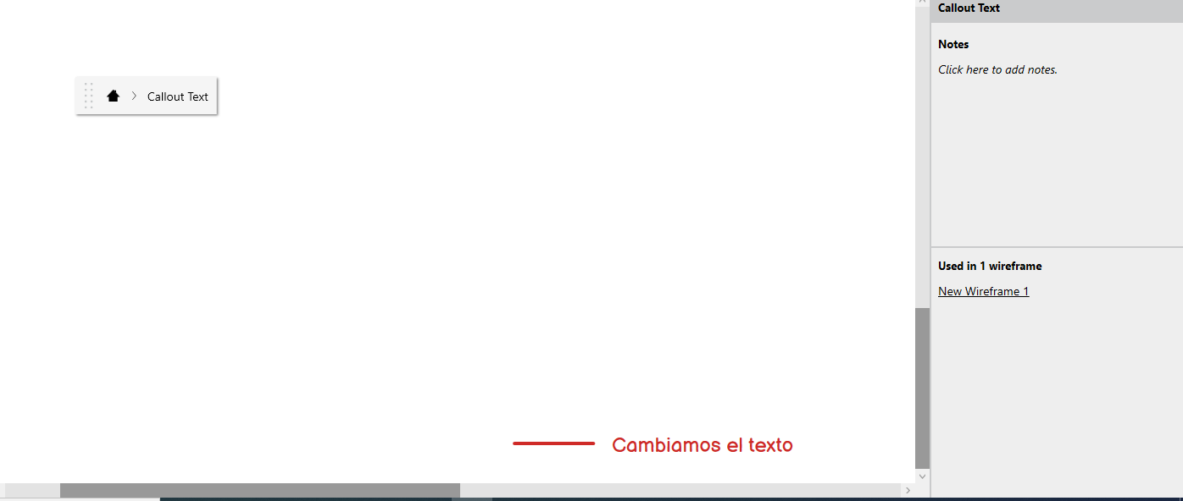

Una vez cambiamos el texto en esta pantalla, se nos cambia en todo el wireframe.

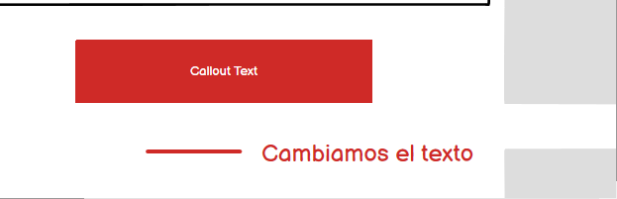

Dentro del menú lateral en el que podemos cambiar el Layout que estamos editando, se nos presenta la página completa con todos los elementos que aparecen en la descarga de contenido que hemos seleccionado colocada tal y como aparece en la imagen.

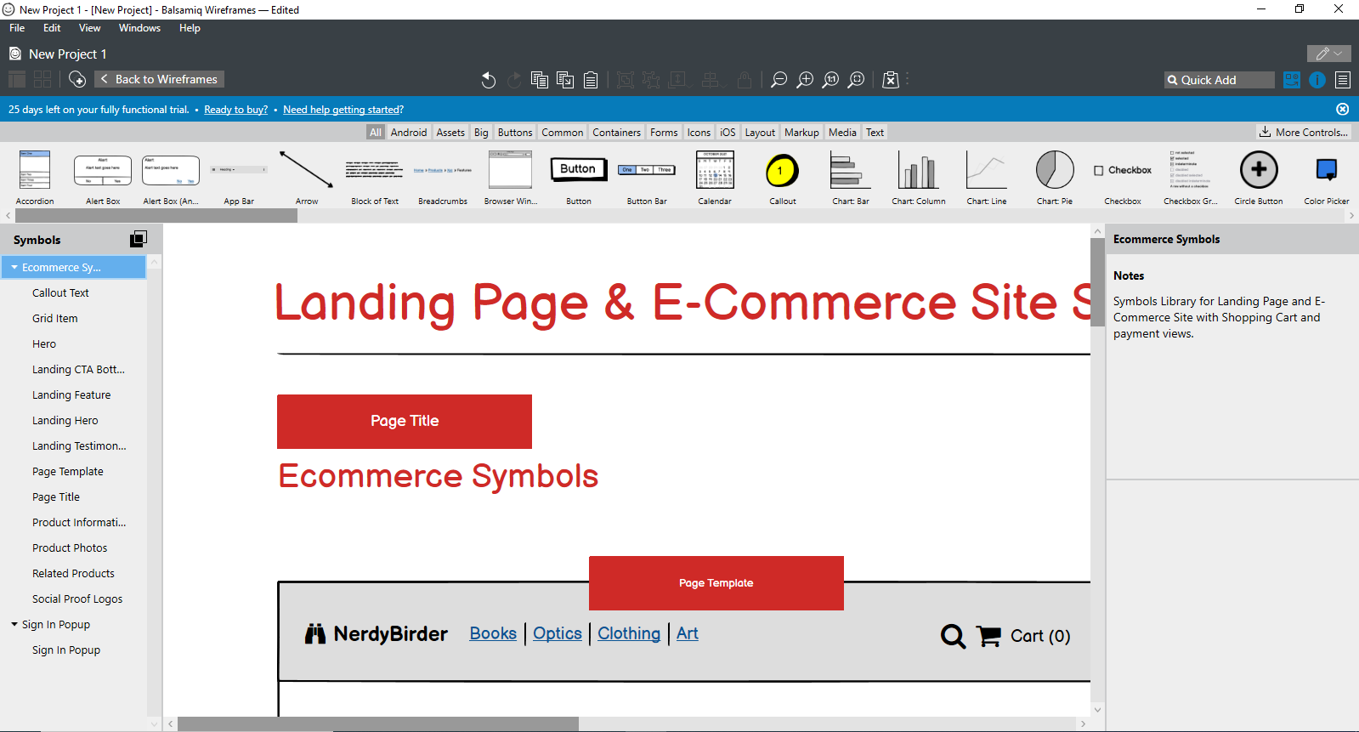

# SIGN IN POP UP

Se nos importa a la sección de “Symbols”.



Una vez lo arrastramos al Layout nos lleva al apartado de Wireframes en el que podemos modificar los elementos que queramos del símbolo.

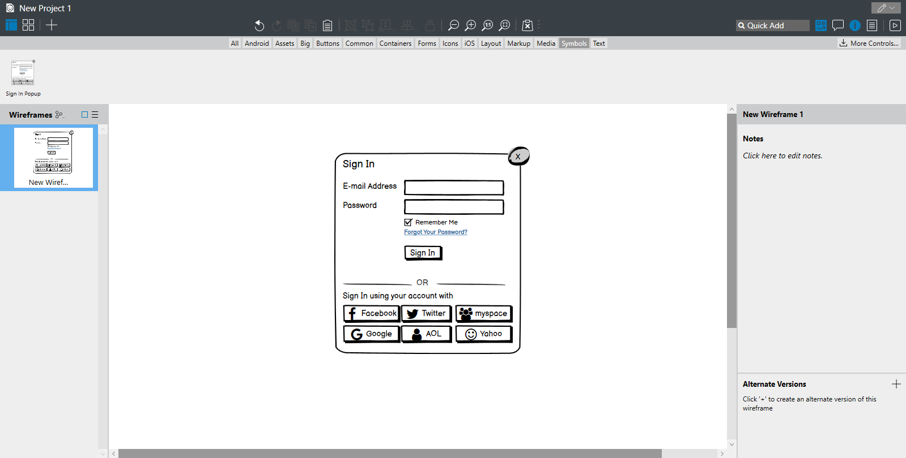

Cuando queremos editar un elemento nos aparece la siguiente notificación:

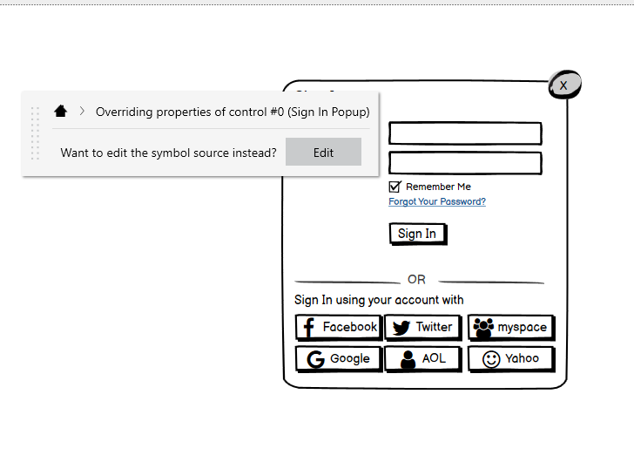

Una vez dentro del apartado Symbols lo que hacemos es doble click en el elemento que queremos cambiar y escribimos en el apartado que nos aparece:

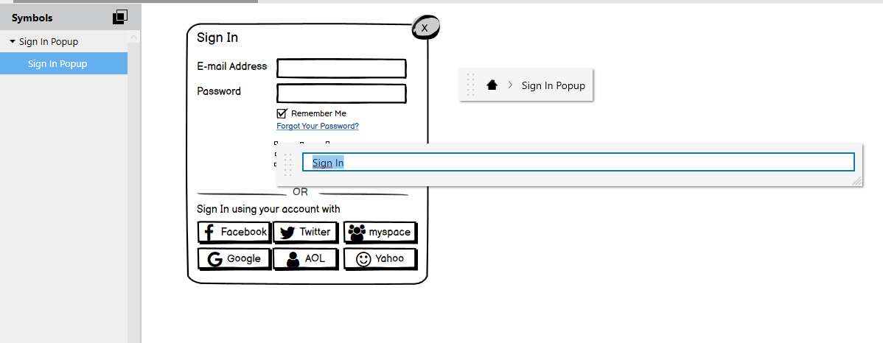

Una vez hemos editado todo lo que queremos volvemos al apartado Wireframes, desde el que nos aparecerá todo con los cambios pertinentes:

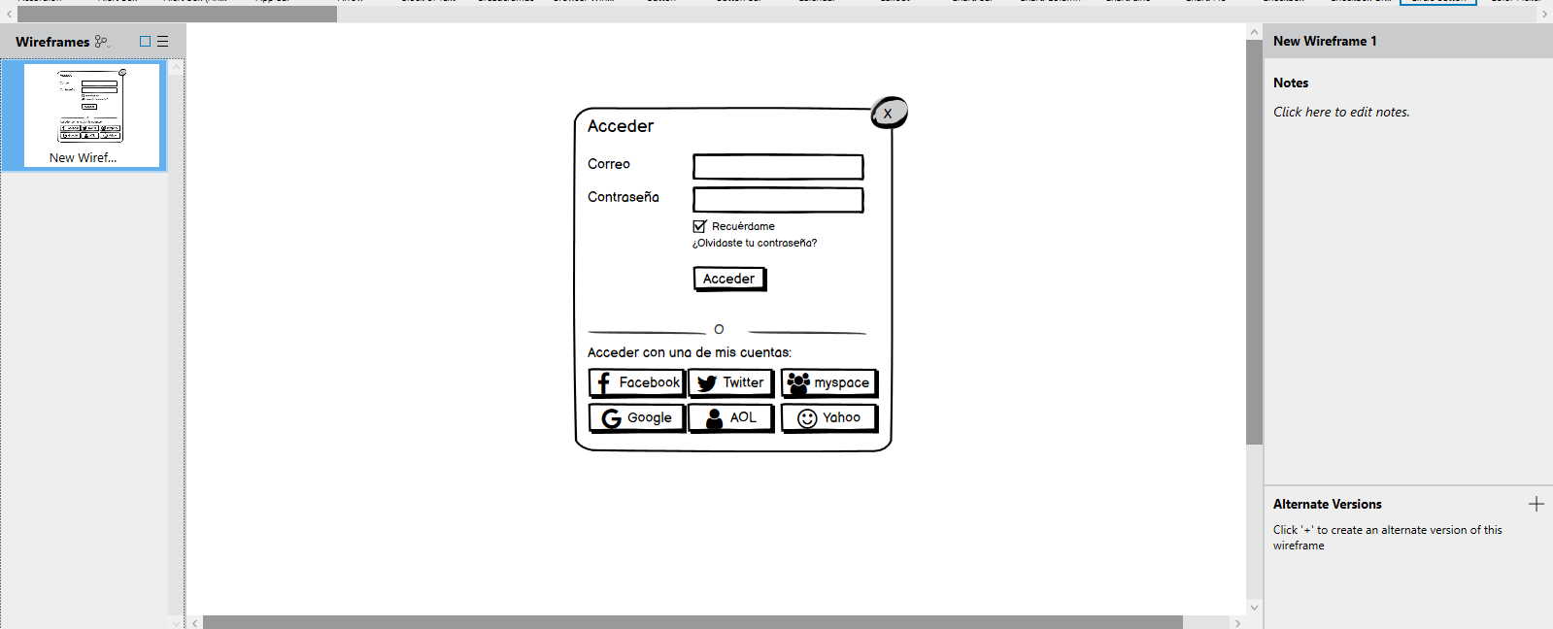

# E-COMMERCE TEMPLATE

Lo que nos aparece es la página principal del sitio web, la cual podemos modificar de la forma que deseemos como ya hemos visto anteriormente.

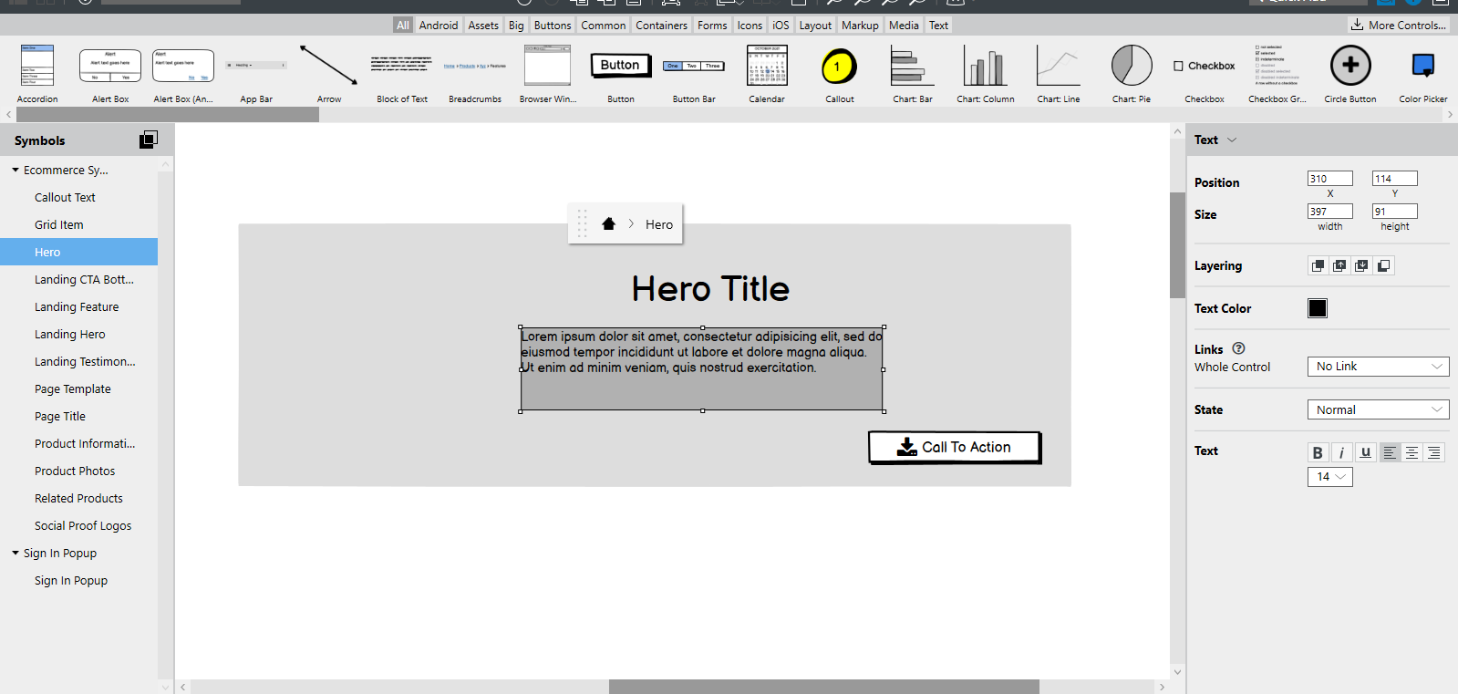

Un ejemplo es el anterior en el que hemos centrado los títulos.

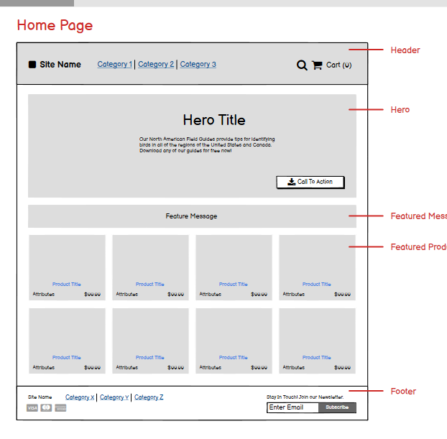

Este elemento no se importa como Symbol, sino que aparece importado como wireframe, y nos ordena todos los elementos, como si de un proyecto hecho por nosotros se tratase, es, propiamente dicho, una plantilla.

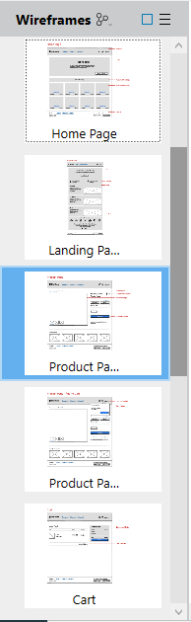

# GMAIL

Este elemento importado nos aparece como si fuese un símbolo, entonces, para poder trabajar con él lo que tenemos que hacer es arrástralo a un Wireframe y trabajar con él a partir de ahí.

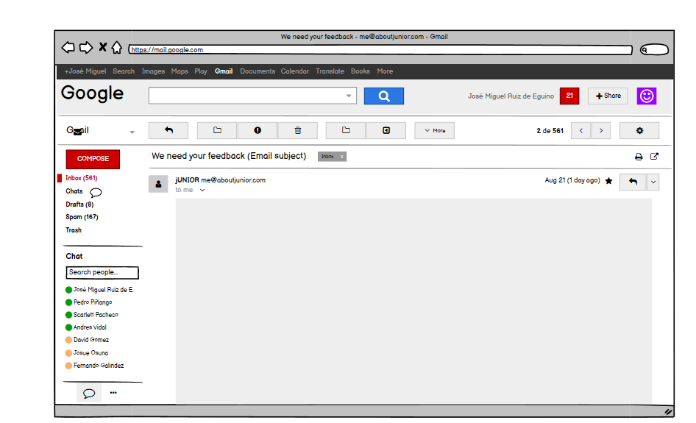

Podemos hacer cambios de la forma en la que hemos visto anteriormente

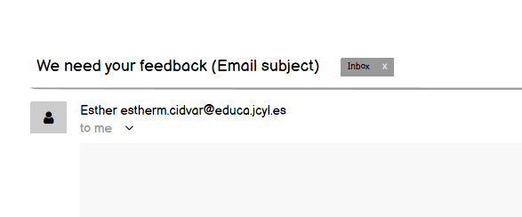

Siempre que hacemos este tipo de cambios nos aparece el siguiente submenú desde el que podemos retroceder al símbolo de ser necesario.

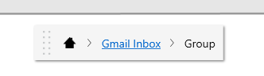

Este símbolo, por ejemplo, tiene muchas subdivisiones.

